青少年机器人技术等级考试理论综合试卷（四级）
一、单选题(共20题，共80分)
1. | Arduino UNO/Nano主控板，下列引脚中既具有模拟信号输入功能，又具有数字信号输入功能的是？（ ）
A. | 0

B. | 9

C. | 13

D. | A0

 | 试题编号：20211122160710015
 | 试题类型：单选题
 | 标准答案：D
 | 试题难度：一般
 | 试题解析：
 | 考生答案：B
 | 考生得分：0
 | 是否评分：已评分
 | 评价描述：

2. | Arduino UNO/Nano主控板，通过光敏电阻控制LED灯的亮度，LED灯阳极和引脚3相连接。程序如下，下列电路原理图中，当光照强度增强时，LED灯亮度降低的是？（ ）  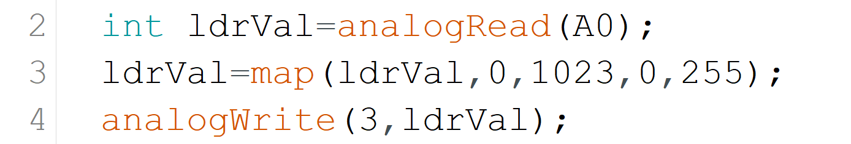
A. | 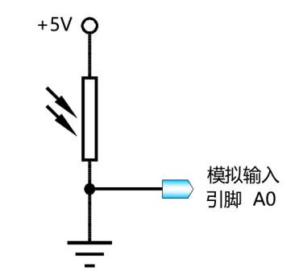

B. | 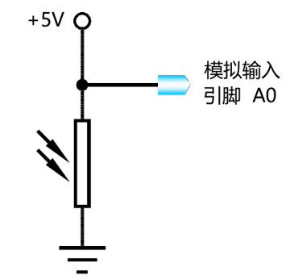

C. | 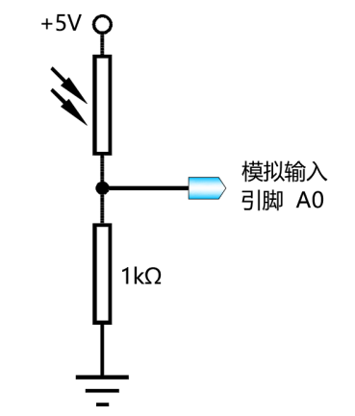

D. | 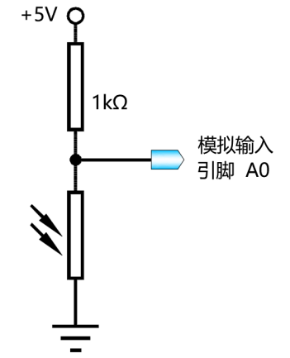

 | 试题编号：20211122160710202
 | 试题类型：单选题
 | 标准答案：D
 | 试题难度：一般
 | 试题解析：
 | 考生答案：A
 | 考生得分：0
 | 是否评分：已评分
 | 评价描述：

3. | 对于条件表达式A和B，下列选项中，通常用于描述当A和B两个条件有一个条件成立时，整个条件就成立的是？（ ）
A. | A&&B

B. | A||B

C. | A%B

D. | A==B

 | 试题编号：20211122160710359
 | 试题类型：单选题
 | 标准答案：B
 | 试题难度：
 | 试题解析：
 | 考生答案：A
 | 考生得分：0
 | 是否评分：已评分
 | 评价描述：

4. | Arduino C语言中，前缀0b表示的数制是？（ ）
A. | 二进制

B. | 八进制

C. | 十进制

D. | 十六进制

 | 试题编号：20211122160709953
 | 试题类型：单选题
 | 标准答案：A
 | 试题难度：
 | 试题解析：
 | 考生答案：B
 | 考生得分：0
 | 是否评分：已评分
 | 评价描述：

5. | Arduino UNO/Nano主控板,通过红外IRremote类库接收红外数据，红外类库提供的成员函数resume()的功能是？（ ）
A. | 启动红外接收

B. | 接收并解码红外数据

C. | 清空缓存，接收下一个红外数据

D. | 发送红外数据

 | 试题编号：20211122160710484
 | 试题类型：单选题
 | 标准答案：C
 | 试题难度：
 | 试题解析：
 | 考生答案：B
 | 考生得分：0
 | 是否评分：已评分
 | 评价描述：

6. | Arduino UNO/Nano主控板，程序控制板载LED灯，程序如下，当程序运行时，LED灯的状态是？（ ）  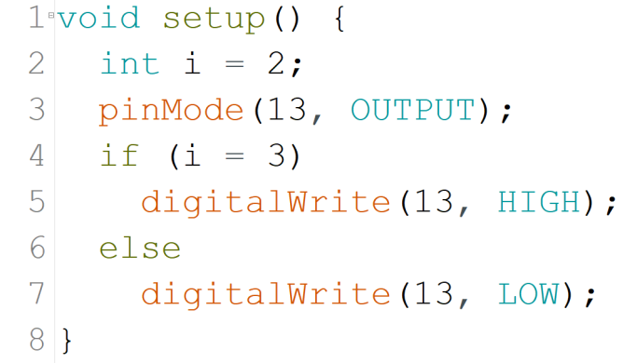
A. | 点亮

B. | 熄灭

C. | 闪烁

D. | 不确定

 | 试题编号：20211122160710296
 | 试题类型：单选题
 | 标准答案：A
 | 试题难度：一般
 | 试题解析：
 | 考生答案：B
 | 考生得分：0
 | 是否评分：已评分
 | 评价描述：

7. | Arduino UNO/Nano主控板，程序analogWrite(5,255)所对应的占空比是？（ ）
A. | 0%

B. | 25%

C. | 50%

D. | 100%

 | 试题编号：20211122160710234
 | 试题类型：单选题
 | 标准答案：D
 | 试题难度：
 | 试题解析：
 | 考生答案：C
 | 考生得分：0
 | 是否评分：已评分
 | 评价描述：

8. | Arduino程序如下，有关该程序说法正确的是？（ ）
A. | 设置串口的波特率，数值越大，数据传送的速率越小。

B. | 每秒传送9600个字节数据。

C. | 每秒传送1200个字节数据。

D. | 每秒传送9600个位数据。

 | 试题编号：20211122160710062
 | 试题类型：单选题
 | 标准答案：D
 | 试题难度：一般
 | 试题解析：
 | 考生答案：B
 | 考生得分：0
 | 是否评分：已评分
 | 评价描述：

9. | Arduino UNO/Nano主控板，LED灯连接在D3引脚，下列选项中，可实现LED灯亮度渐变的是？（ ）
A. | digitalRead(3)

B. | digitalWrite(3)

C. | analogWrite(3)

D. | analogRead(3)

 | 试题编号：20211122160709890
 | 试题类型：单选题
 | 标准答案：C
 | 试题难度：
 | 试题解析：
 | 考生答案：D
 | 考生得分：0
 | 是否评分：已评分
 | 评价描述：

10. | Arduino UNO/Nano主控板，其ADC的精度是？（ ）
A. | 2位

B. | 8位

C. | 10位

D. | 16位

 | 试题编号：20211122160710265
 | 试题类型：单选题
 | 标准答案：C
 | 试题难度：
 | 试题解析：
 | 考生答案：D
 | 考生得分：0
 | 是否评分：已评分
 | 评价描述：

11. | Arduino UNO/Nano主控板,程序控制板载LED灯闪烁，程序如下，当程序运行时，板载LED灯闪烁的次数是？（ ）  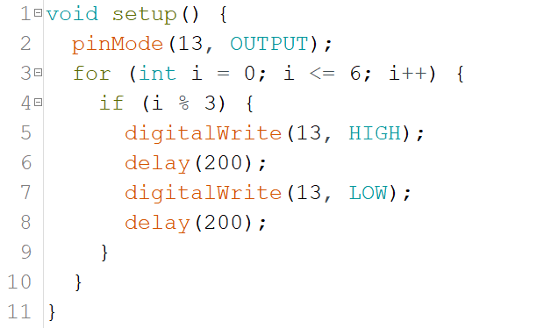
A. | 2

B. | 3

C. | 4

D. | 6

 | 试题编号：20211122160710406
 | 试题类型：单选题
 | 标准答案：C
 | 试题难度：一般
 | 试题解析：
 | 考生答案：B
 | 考生得分：0
 | 是否评分：已评分
 | 评价描述：

12. | Arduino UNO/Nano主控板，读取按键开关的返回值，电路如下图所示，程序中[ ]内正确选项是？（ ）  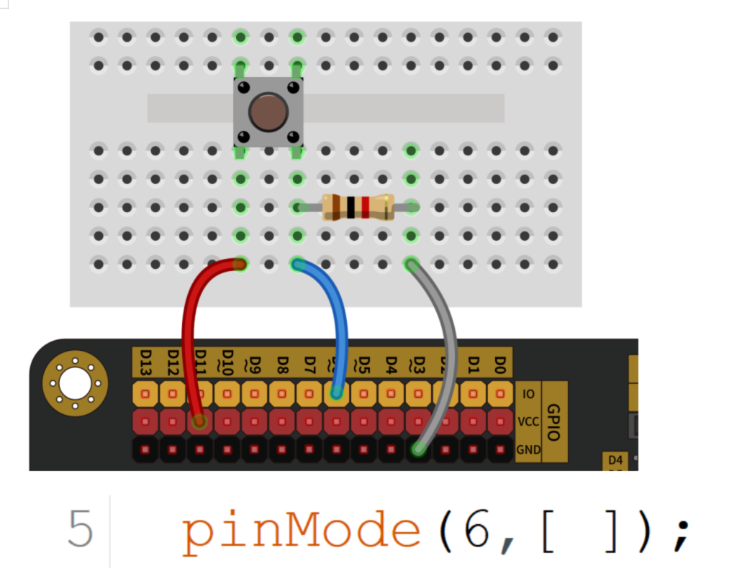
A. | INPUT

B. | OUTPUT

C. | INPUT_PULLUP

D. | INPUT_PULLDOWN

 | 试题编号：20211122160710125
 | 试题类型：单选题
 | 标准答案：A
 | 试题难度：一般
 | 试题解析：
 | 考生答案：B
 | 考生得分：0
 | 是否评分：已评分
 | 评价描述：

13. | 有关晶体三极管，下列说法不正确的是？（ ）
A. | 晶体三极管根据构造，可以分为NPN和PNP两种类型。

B. | 晶体三极管的三个引脚，分别为基极、集电极和发射极。

C. | 晶体三极管由两个PN结构成。

D. | 当NPN晶体三极管工作于开关状态时，高电平截止。

 | 试题编号：20211122160710156
 | 试题类型：单选题
 | 标准答案：D
 | 试题难度：
 | 试题解析：
 | 考生答案：C
 | 考生得分：0
 | 是否评分：已评分
 | 评价描述：

14. | Arduino程序如下，该程序运行后在串口监视器显示的内容是？（ ）  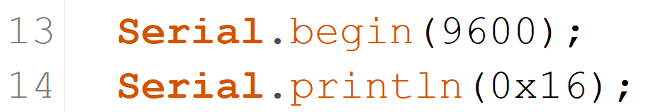
A. | 10110

B. | 22

C. | 26

D. | 16

 | 试题编号：20211122160709984
 | 试题类型：单选题
 | 标准答案：B
 | 试题难度：一般
 | 试题解析：
 | 考生答案：A
 | 考生得分：0
 | 是否评分：已评分
 | 评价描述：

15. | 下列程序运行后，串口监视器窗口显示的图案是？（ ）  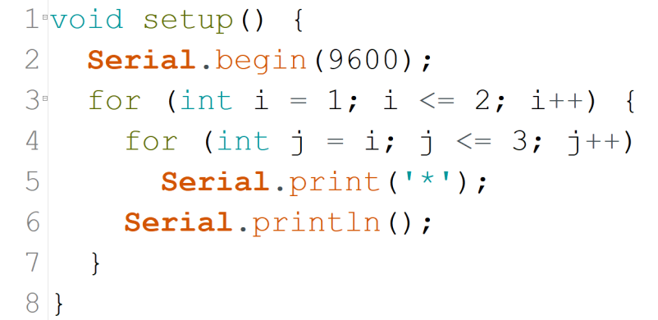
A. | 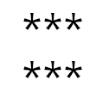

B. | 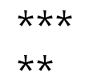

C. | 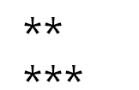

D. | 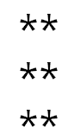

 | 试题编号：20211122160710453
 | 试题类型：单选题
 | 标准答案：B
 | 试题难度：一般
 | 试题解析：
 | 考生答案：A
 | 考生得分：0
 | 是否评分：已评分
 | 评价描述：

16. | Arduino UNO/Nano主控板，Servo类库所提供的成员函数中， 用于控制舵机转动角度的是？（ ）
A. | attach()

B. | write()

C. | map()

D. | Servo

 | 试题编号：20211122160710531
 | 试题类型：单选题
 | 标准答案：B
 | 试题难度：
 | 试题解析：
 | 考生答案：D
 | 考生得分：0
 | 是否评分：已评分
 | 评价描述：

17. | Arduino UNO/Nano主控板,通过程序控制LED灯亮灭，电路搭设示意和程序如下，程序运行后LED点亮，按键开关按下后，LED灯熄灭。程序中[ ]中所对应的值先后是？（ ）  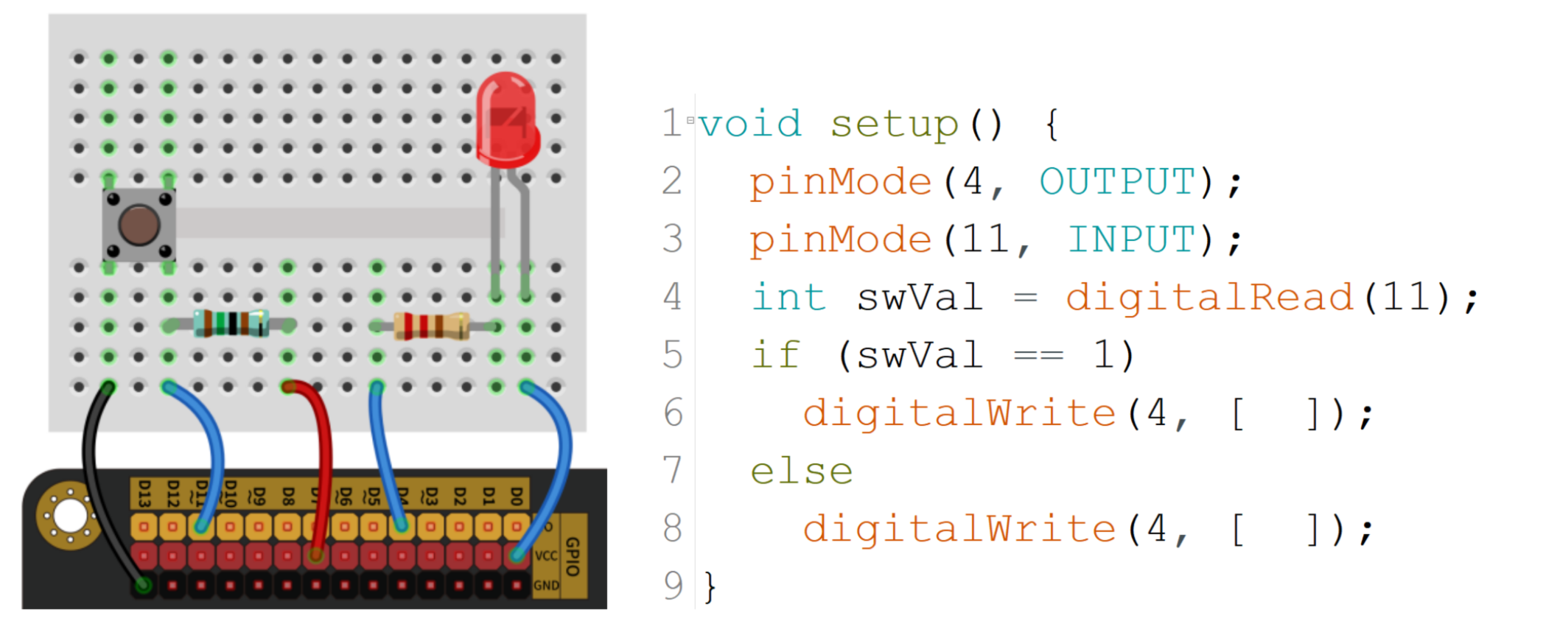
A. | LOW HIGH

B. | HIGH LOW

C. | LOW LOW

D. | HIGH HIGH

 | 试题编号：20211122160710328
 | 试题类型：单选题
 | 标准答案：A
 | 试题难度：一般
 | 试题解析：
 | 考生答案：B
 | 考生得分：0
 | 是否评分：已评分
 | 评价描述：

18. | 正常情况下，Arduino UNO/Nano主控板MCU的工作频率是？（ ）
A. | 1MHz

B. | 2MHz

C. | 16MHz

D. | 32MHz

 | 试题编号：20211122160709921
 | 试题类型：单选题
 | 标准答案：C
 | 试题难度：
 | 试题解析：
 | 考生答案：D
 | 考生得分：0
 | 是否评分：已评分
 | 评价描述：

19. | 有关Arduino C程序，下列说法不正确的是？（ ）
A. | setup()函数中通常放置初始化程序。

B. | loop()函数中通常放置主执行程序。

C. | 程序运行时，首先运行setup()函数内的程序。

D. | 如果没有初始化程序，setup()函数可以省略。

 | 试题编号：20211122160710093
 | 试题类型：单选题
 | 标准答案：D
 | 试题难度：
 | 试题解析：
 | 考生答案：B
 | 考生得分：0
 | 是否评分：已评分
 | 评价描述：

20. | Arduino C语言，下列有关continue语句，说法正确的是？（ ）
A. | 其功能是继续程序的运行。

B. | 其功能是终止当前的循环的运行，开始下一次循环运行。

C. | 其功能是终止当前的循环的运行，跳转到循环体后续语句运行。

D. | 终止当前程序的执行。

 | 试题编号：20211122160710515
 | 试题类型：单选题
 | 标准答案：B
 | 试题难度：
 | 试题解析：
 | 考生答案：B
 | 考生得分：4
 | 是否评分：已评分
 | 评价描述：
二、多选题(共5题，共10分)
21. | 下列说法正确的是？ （ ）
A. | 电路搭设时，禁止带电插拔。

B. | 电路搭设前，应尽可能消除身体所带的静电。

C. | 电路搭设时，避免手直接与芯片引脚接触。

D. | 通电前，应该仔细检查电路，以避免出现短路。

 | 试题编号：20211122160710687
 | 试题类型：多选题
 | 标准答案：A|B|C|D
 | 试题难度：一般
 | 试题解析：
 | 考生答案：A|C|D
 | 考生得分：0
 | 是否评分：已评分
 | 评价描述：

22. | 程序的运行阶段，一般由如下几个步骤组成？ （ ）
A. | 感知输入

B. | 分析判断

C. | 动作输出

D. | 开环/闭环控制

 | 试题编号：20211122160710625
 | 试题类型：多选题
 | 标准答案：A|B|C
 | 试题难度：一般
 | 试题解析：
 | 考生答案：C|D|B|A
 | 考生得分：0
 | 是否评分：已评分
 | 评价描述：

23. | 下列选项中，有关闭环控制描述正确的是？（ ）
A. | 闭环控制中会对输出结果进行检测。

B. | 闭环控制中要计算实际输出结果和目标输出结果之间的偏差。

C. | 闭环控制会将实际输出结果和目标输出结果间的偏差，反馈回输入端。

D. | 导弹飞行的制导过程是闭环控制。

 | 试题编号：20211122160710562
 | 试题类型：多选题
 | 标准答案：A|B|C|D
 | 试题难度：一般
 | 试题解析：
 | 考生答案：C|A|B
 | 考生得分：0
 | 是否评分：已评分
 | 评价描述：

24. | 下列器件中，属于传感器的有？ （ ）
A. | 按键开关

B. | 舵机

C. | 红外接受模块

D. | 超声波模块

 | 试题编号：20211122160710656
 | 试题类型：多选题
 | 标准答案：A|C|D
 | 试题难度：一般
 | 试题解析：
 | 考生答案：B|D|A
 | 考生得分：0
 | 是否评分：已评分
 | 评价描述：

25. | Arduino UNO/Nano主控板，Arduino C语言中，数字引脚模式设置函数pinMode()的参数有？（ ）
A. | INPUT

B. | OUTPUT

C. | INPUT_PULLUP

D. | OUTPUT_PULLUP

 | 试题编号：20211122160710593
 | 试题类型：多选题
 | 标准答案：A|B|C
 | 试题难度：一般
 | 试题解析：
 | 考生答案：A|B|C
 | 考生得分：2
 | 是否评分：已评分
 | 评价描述：
三、判断题(共5题，共10分)
26. | 占空比是指一个周期内高电平时间所占的比例。（ ）
  正确 | 错误
 | 试题编号：20211122160710828
 | 试题类型：判断题
 | 标准答案：正确
 | 试题难度：一般
 | 试题解析：
 | 考生答案：正确
 | 考生得分：2
 | 是否评分：已评分
 | 评价描述：

27. | delay()函数的功能是暂停程序运行指定的时间。（ ）
  正确 | 错误
 | 试题编号：20211122160710749
 | 试题类型：判断题
 | 标准答案：正确
 | 试题难度：一般
 | 试题解析：
 | 考生答案：错误
 | 考生得分：0
 | 是否评分：已评分
 | 评价描述：

28. | Arduino UNO/Nano主控板，Arduino C语言程序中整型数占用4个字节。（ ）
  正确 | 错误
 | 试题编号：20211122160710812
 | 试题类型：判断题
 | 标准答案：错误
 | 试题难度：一般
 | 试题解析：
 | 考生答案：正确
 | 考生得分：0
 | 是否评分：已评分
 | 评价描述：

29. | 定义变量时，变量名的第一个字符不能是数字。（ ）
  正确 | 错误
 | 试题编号：20211122160710781
 | 试题类型：判断题
 | 标准答案：正确
 | 试题难度：一般
 | 试题解析：
 | 考生答案：错误
 | 考生得分：0
 | 是否评分：已评分
 | 评价描述：

30. | Arduino以开源的方式推广，我们可以在产品上任意使用Arduino的商标。（ ）
  正确 | 错误
 | 试题编号：20211122160710718
 | 试题类型：判断题
 | 标准答案：错误
 | 试题难度：一般
 | 试题解析：
 | 考生答案：错误
 | 考生得分：2
 | 是否评分：已评分
 | 评价描述：

